Роль нейрогимнастики в развитии детей

Рука является вышедшим
наружу головным мозгом.
И. Кант
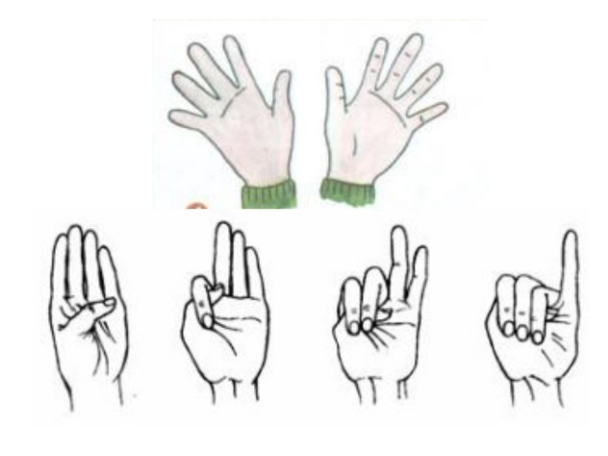
Гимнастика мозга (разработана американскими психологами Полом и Гейлом Деннисон базе образовательной кинезиологии.
Кинезиология – это прикладная наука, которая помогает развивать умственные способности через выполнение определенного комплекса заданий. Данное направление было развито в 60-е годы прошлого столетия, поэтому его можно считать относительно молодым.
Такая «гимнастика для мозга» состоит из определенного комплекса упражнений, которые достаточно просты в выполнении. По этой причине нейрогимнастику практикуют для детей дошкольного возраста, которая помогает сбалансировать развитие обоих полушарий головного мозга. Плюс этих упражнений в том, что их можно выполнять практически в любом месте.
Проведение нейрогимнастики дает следующие результаты:
- получение необходимой энергии для обучения;
- повышение работоспособности;
- снижение утомляемости детей;
- активизация мыслительной деятельности и развитие памяти;
- развитие общей и мелкой моторики;
- благоприятное влияние на процессы чтения и письма;
- формирование внутренней уверенности в своих силах, особенно при публичных выступлениях (это очень важный момент, потому что ребенку в школе часто придется выступать перед классом с различными докладами).
Проведение упражнений благоприятно сказывается на эмоциональной сфере ребенка: он становится более общительным, не так подвержен стрессу, он учится проявлять свои творческие способности в игре, а затем и в процессе обучения в школе.
Развивается и физическая активность ребенка. Регулярные упражнения позволяют четко выполнять симметричные и ассиметричные движения, сохранять равновесие, улучшать подвижность конечностей и плечевого пояса. Дети дошкольного возраста учатся сидеть ровно, при этом не испытывая дискомфортных ощущений.
Наиболее благоприятный период для выполнения нейрогимнастики для детей – это средний дошкольный возраст, т.е. 4-5 лет. К 6 годам можно внедрять более сложные упражнения, что будет важной частью подготовки к обучению в школе.
При этом упражнения следует проводить с соблюдением определенных рекомендаций, чтобы эффективность занятий была максимально высокой.
Следует выполнять ряд несложных правил:
- Средняя продолжительность занятий – 5-7 минут.
- Важна регулярность нейрогимнастики, т.е. упражнения нужно проводить каждый день, не пропуская.
- Тренировки нужно проводить так, чтобы ребенку было интересно. Для этого можно периодически менять дислокацию: дома, на улице и т.д.
- Можно постепенно усложнять задания. К примеру, увеличивать темп выполнения упражнений.
- Важно следить за правильностью выполнения упражнений.
- Не нужно перегружать ребенка, стремясь выполнить максимальное количество упражнений за раз – достаточно 5-6.
- Классификация упражнений
- Все упражнения разделены на четыре группы, которые направлены на развитие трех видов сенсомоторных навыков.
- Первая группа – упражнения, пересекающие среднюю линию тела. Они направлены на одновременную работу двух ног, рук, глаз, т.е. на интеграцию деятельности обоих полушарий. Их проведение дает достаточно неплохие результаты: ребенок может двигаться и думать одновременно, улучшаются навыки чтения и письма, он может обрабатывать информацию как от целого к частому, так и наоборот.
- Вторая группа – энергетические упражнения. Они обеспечивают необходимую скорость протекания нервных процессов между клетками головного мозга. Улучшают эмоции и саморегуляцию. Регулярные занятия позволяют улучшить мышление, способствуют повышению скорости осознанного чтения, а также улучшают внимание ребенка.
- Третья группа – растягивающие упражнения. Они направлены на расслабление сухожилий и снятие мышечного напряжения. Способствуют снятию стресса, улучшению внимания и концентрации.
- Четвертая группа – упражнения для повышения позитивного мышления. Они стабилизируют нервные процессы, в результате чего ребенок учится сохранять спокойствие в стрессовой ситуации.

Примеры упражнений

Упражнения, пересекающие среднюю линию тела:
- Упражнение «Перекрестные шаги». Ребенок становится прямо, его голова находится по средней линии тела. Нужно одновременно поднимать правую руку и левую ногу, при этом слегка касаясь локтем руки левого колена. Далее возвращаем руку и ногу в исходную позицию, поднимаем левую руку и правую ногу, дотрагиваясь локтем левой руки до другого колена. При выполнении упражнения голова должна оставаться на месте. Выполнять нужно в течение одной минуты.
- Упражнение «Двойной рисунок». Берем в каждую руку карандаш и рисуем на бумаге что угодно, двигая руками одновременно: вверх-вниз, навстречу друг другу и т.д.

Энергетические упражнения:
- Упражнение «Энергетическая зевота». Изображаем зевание, при этом плотно закрывая глаза и массируя зоны соединения челюстей. Данные действия нужно сопровождать глубоким звуком зевания. Продолжительность – пара минут.
- Упражнение «Кнопки мозга». Кладем правую руку на пупок, левую – на нижнее основание ключицы по правую сторону от грудины. Левой рукой массируем основание ключицы, держа другую руку на пупке. Затем меняем руки и повторяем действие.
Растягивающие упражнения:
- Упражнение «Сова». Левой рукой захватываем мышцы правого плеча. Далее поворачиваем голову, чтобы взглянуть назад через левое плечо, делая вдох, сохраняя при этом плечи прямыми. Затем опускаем подбородок на грудь, делаем вдох и расслабляем плечи. Повторяем упражнение с другой рукой.
- Упражнение «Заземлитель». Стоим, разведя ноги в стороны. Правую ступню направляем вправо, а левую прямо вперед. На выдохе сгибаем правое колено, на вдохе – выпрямляем его. Во время упражнения руки должны быть плотно прижаты к пояснице. Количество повторений – 3 раза (для каждой ноги).
Упражнения для повышения позитивного мышления:
- Упражнение «Шляпа мышления». Большими и указательными пальцами рук оттягиваем уши немного назад, расправляя их. Массируем уши, начиная с верхнего края и заканчивая мочкой. Количество повторений – не менее 3
- «Упражнение «Позитивные точки». Прикасаемся кончиками пальцев каждой руки к точкам, которые находятся над центром каждого глаза и на средней линии между бровями и линией роста волос. Прикосновения должны быть легкими (держим пальцы до появления легкой пульсации).

